同心日投资系统设计文档
制档人:程明卫 创建时间:2014-01-14

修订历史记录
日 期 | 版 本 | 说 明 | 作 者
2014-3-11 | V1.2 | 增加收汇票信息，抵质押物落实、释放、股东资料交接表 | 汪晨

1. 设计背景 3
2. 系统功能 5
2.1. 汇票信息登记 5
2.1.1. 功能简介： 5
2.1.2. 界面原型： 5
2.1.3. 功能说明： 6
2.1.4 数据流向及逻辑 7
2.2 抵押物落实 7
2.2.1 功能简介 7
2.2.2 界面原型 7
2.1.4. 功能说明 8
2.1.5. 数据流向及逻辑 8
2.3 抵押物释放 8
2.3.1 功能简介 8
2.3.2 界面原型 8
2.3.3 功能说明 9
2.3.4 数据流向及逻辑 9
2.4 质押物落实 9
2.4.1 功能简介 9
2.4.2 界面原型 9
2.4.3 功能说明 10
2.4.4 数据流向及逻辑 10
2.5 质押物释放 10
2.5.1 功能简介 10
2.4.2 界面原型 10
2.4.3 功能说明 11
2.5.2 数据流向及逻辑 11
2.6 股东资料交接 11
2.6.1 功能简介 11
2.6.2 界面原型 12
2.6.3 功能说明 12
2.6.4 数据流向与逻辑 12

设计背景

系统架构

同心日系统平台

担 保 业 务 系 统
企 业 I M 系 统
小额贷款业务系统
企业协同办公系统
典 当 系 统

同心日业务支撑平台

系统基础核心平台
- 系统安装 2. 组织架构 3.安全设置 4.系统初始化 5. 系统更新 6.历史数据导入
7. 系统集成接口管理

系统功能

汇票信息登记

功能简介：
汇票收集后，录入到系统进行审批。

界面原型：
- 组织架构管理主界面 [SystemSet_Proj --> 组织机构管理 --> FrmOrgMgrUI.cs]

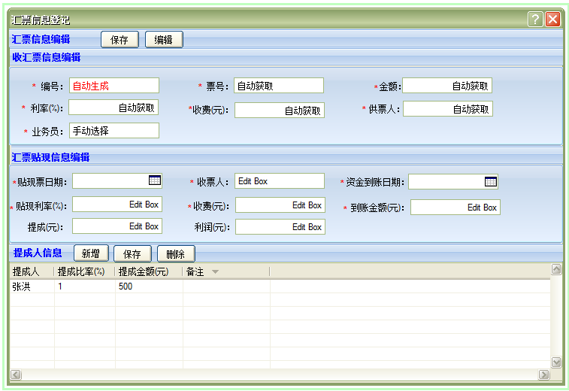
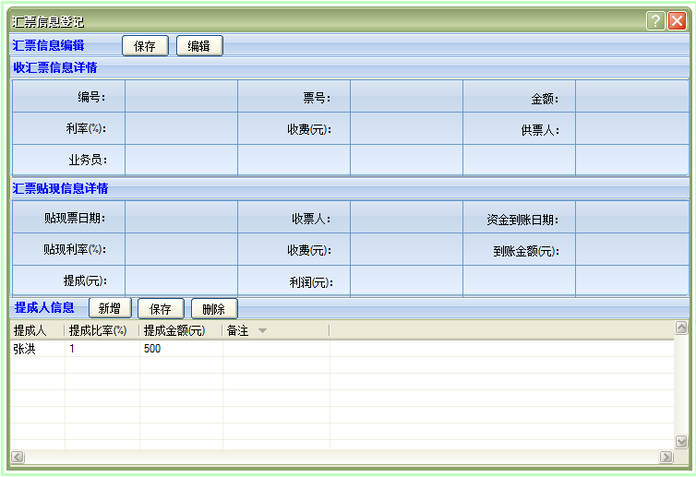

功能说明：
功能项 | 业务规则说明
添加 | 打开页面则是新增，将部分信息自动获取
保存 | 点击保存，检查必填项与数据格式，保存成功后，跳转到详情页面，就在该页面
编辑 | 点击编辑，页面变成编辑的状态，即跟新增一样的页面
提成人新增 | 点击新增，增加一条记录，在grid列表新增
提成人保存 | 点击保存，若有多条记录，一起保存
提成人删除 | 选中记录，点击删除

2.1.4 数据流向及逻辑
1、编号自动生成（自动生成的规则未确定）
2、票号、供票人 fu_Receipt 表中取 rnum、name
3、金额、利率、收费分别对应 fu_Settlement 表中的 amount、rate、tiamount
4、业务员：手动选择（从用户管理选择）
5、汇票贴现信息栏位全部收动输入
6、提成人可录入多个
7、页面保存后，显示详情，以表格的形式，如上图，点击编辑，又回到与新增一样的面，将所有已填写的数据拿过来。每一次保存成功，都跳转到详情页面。

抵押物落实

功能简介
客户经理将收集到的抵押物的落实结果录入到系统中。抵押物落实放置到流程中，若节点名称为抵押物落实，则可将落实的表单挂到该节点，并将该项事物设置为“必做项”。

2.2.2 界面原型
界面采用抵押物登记
按钮只留下“落实确认”，点击落实确认，弹出如下界面

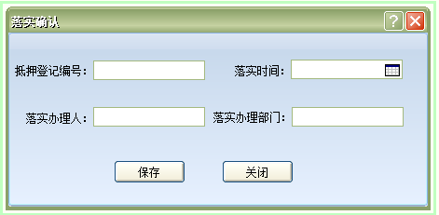

功能说明
功能项 | 业务规则说明
保存 | 点击“保存”，验证必填项和数据格式
关闭 | 关闭当前页面

数据流向及逻辑
- 抵押物列表页面只能留下“落实确认”按钮
- 增加抵押物状态字段，新增抵押物时，状态为“未确认”，当保存成功后，将抵押物状态修改为已落实
- 抵押物列表页面，增加以上四个字段（抵押登记编号、落实时间、落实办理人、落实办理部门），落实完成后，要加载以上信息
- 已落实抵押物，点击落实，给出提示“该抵押物已落实！”

抵押物释放

功能简介
当客户贷款结清，则可将抵押物释放，还给相应客户。

界面原型
主界面沿用抵押物登记页面，点击“释放确认”，弹出以下窗口
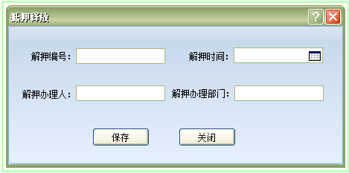

功能说明
功能项 | 业务规则说明
保存 | 点击“保存”，验证必填项和数据格式
关闭 | 关闭当前页面

数据流向及逻辑
- 主界面只留下“释放确认”按钮，且grid列表上过滤出“已确认”抵押物信息数据
- 抵押释放保存成功后，则该抵押物的状态更新为“已释放”
- 选中已释放状态记录，点击“释放确认”，给出提示“该抵押物已释放！”

质押物落实

功能简介
客户经理将收集到的质押物的落实结果录入到系统中。抵押物落实放置到流程中，若节点名称为抵押物落实，则可将落实的表单挂到该节点，并将该项事物设置为“必做项”。

界面原型
界面采用质押物登记
按钮只留下“落实确认”，点击落实确认，弹出如下界面
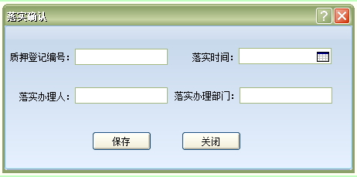

功能说明
功能项 | 业务规则说明
保存 | 点击“保存”，验证必填项和数据格式
关闭 | 关闭当前页面

数据流向及逻辑
1、质押物列表页面只能留下“落实确认”按钮
2、增加质押物状态字段，新增质押物时，状态为“未确认”，当保存成功后，将质押物状态修改为已落实
3、质押物列表页面，增加以上四个字段（抵押登记编号、落实时间、落实办理人、落实办理部门），落实完成后，要加载以上信息
4、已落实质押物，点击落实，给出提示“该质押物已落实！”

质押物释放

功能简介
当客户贷款结清，则可将质押物释放，交还给相应客户。

2.4.2 界面原型
主界面沿用质押物登记页面，点击“释放确认”，弹出以下窗口
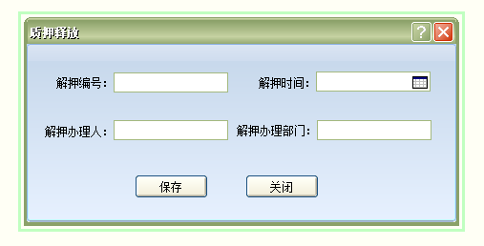

2.4.3 功能说明
功能项 | 业务规则说明
保存 | 点击“保存”，验证必填项和数据格式
关闭 | 关闭当前页面

数据流向及逻辑

- 主界面只留下“释放确认”按钮，且grid列表上过滤出“已确认”质押物信息数据
- 质押释放保存成功后，则该抵押物的状态更新为“已释放”
- 选中已释放状态记录，点击“释放确认”，给出提示“该质押物已释放！”

股东资料交接

功能简介
放款给客户后，需将收集的客户资料，包括借据与抵押资料。

界面原型
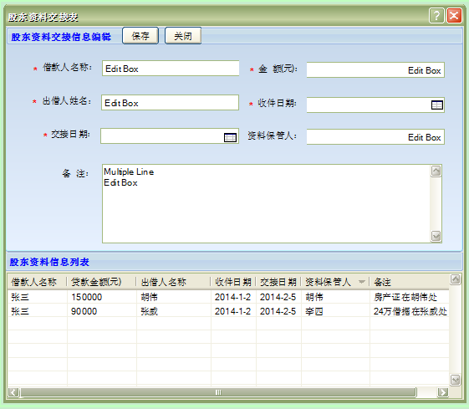

功能说明
功能项 | 业务规则说明
保存 | 点击“保存”，验证必填项和数据格式
关闭 | 关闭当前页面

数据流向与逻辑
- 第一次加载股东资料交接，将所有出借人的信息加载出来，包括出借金额和出借人名称
- 选择其中一条股东资料，将信息加载到如上图信息编辑，录入收件日期，交接日期，资料保管人和备注信息，点击保存，更新grid列表的信息。

